PROMPTS EBOOK

* CHAT GPT- criação do titulo

Crie um título de um ebook sobre o tema de agroecologia, o ebookk é do nicho de produção agroecologica e o subnicho é de agricultura familiar, o título deve ser curto, me liste 5 variações de títulos

RESPOSTA: Família que Planta, Terra que Vive

* CHAT GPT- criação do texto

Faça um texto para ebook ,dividido por capitulos,que tenha foco em agroecologia, focando sempre na agricultura familiar e alimentação saudável, livre de agrotóxico.

{REGRAS}

Explique sempre de uma maneira simples;

Deixe o texto enxuto,ocupando 1 página por capítulo,porém com bom conteúdo;

Sempre deixe um título sugestivo por tópico

* LEONARDO: imagem da capa do ebook

pixel art style --v 5.1, single large tree with a few small green plants growing beneath it, warm sunlight, natural earthy tones, minimalist composition, clean background, space for title at the top

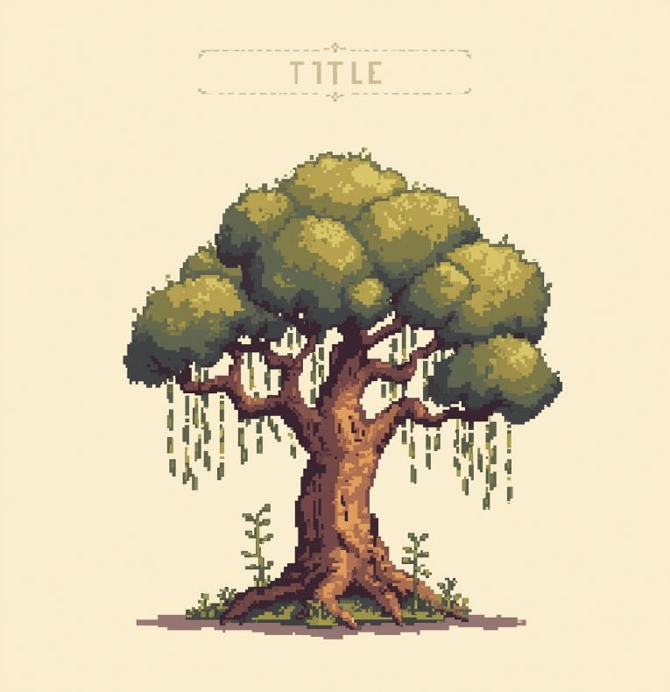

* Outros prompts para geração de imagem :
* pixel art style --v 5.1, minimalist pixel art scene of a small green farm surrounded by trees and crops, symbolizing harmony between humans and nature, soft sunlight, earthy tones, clean composition
* pixel art style --v 5.1, pixel art of a small farming family standing proudly in their green field, simple house in the background, warm natural colors, peaceful rural setting, clean minimalist layout
* pixel art style --v 5.1, close-up pixel art of fertile soil with healthy green plants sprouting, warm sunlight shining on the ground, symbolizing life and organic food, soft earthy palette
* pixel art style --v 5.1, diverse crops growing together in harmony, showing corn, beans, and leafy greens, bright natural lighting, minimalist pixel art farm scene, green and brown tones
* pixel art style --v 5.1, pixel art of a wooden table with fresh vegetables and fruits just harvested from the farm, rustic feel, natural warm colors, soft light, simple background
* pixel art style --v 5.1, single large tree symbolizing life and growth, with small plants growing beneath it, sunrise in the background, minimalist pixel art style, calm natural colors
* pixel art style --v 5.1, minimalist pixel art scene showing hands planting a small green seedling in fertile soil under warm sunlight, symbolizing care, growth, and life, natural earthy tones, soft clean background